明陽中學學生參加廣達文教基金會「游於藝--導覽」全國決賽活動
本校學生黃○○，通過廣達文教基金會之「游於藝--導覽」複賽之殊榮，並於101/7/7日由校長等教職員戒護至桃園廣達總公司廣藝廳參與旨揭之決賽，黃同學不負眾望，以優異成績獲得「首獎」。
非常關心本校學生學習情形之矯正署長亦風塵僕僕至比賽會場給同常打氣加油，署長知悉黃同學獲得「首獎」之後，甚為欣慰與高興，除慰勉黃同學繼續努力外並與校長暨參與該活動之師生合影。
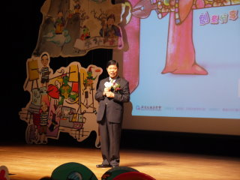 | 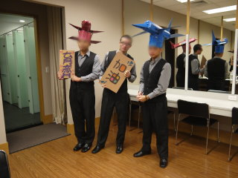
署長致詞 | 比賽前的打氣
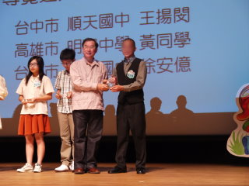 | 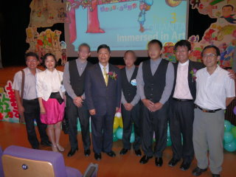
黃同學得獎合影 | 署長與明陽師生合影
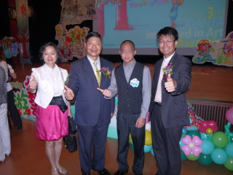 | 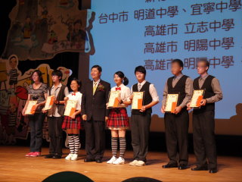
署長與校長合影 | 署長與得獎學生合影

